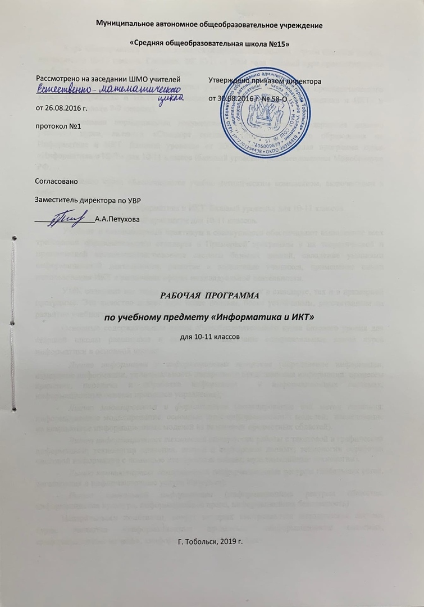

Пояснительная записка
Курс «Информатика и ИКТ» является общеобразовательным курсом базового уровня, изучаемым в 10-11 классах. Согласно ФК БУП от 2004 года базовый курс ориентирован на учебный план объемом 70 учебных часов.
Данный учебный курс осваивается учащимися после изучения пропедевтического курса «Информатика и ИКТ» (3-4 классы) и базового курса «Информатика и ИКТ» в основной школе (в 7-9 классах).
Основными нормативными документами, определяющими содержание данного учебного курса, является «Стандарт среднего (полного) общего образования по Информатике и ИКТ. Базовый уровень» от 2004 года и Примерная программа курса «Информатика и ИКТ» для 10-11 классов (базовый уровень), рекомендованная Минобрнауки РФ.
Изучение курса обеспечивается учебно-методическим комплексом, включающим в себя:
- Учебник «Информатика и ИКТ. Базовый уровень» для 10-11 классов
- Компьютерный практикум для 10-11 классов.
Учебник и компьютерный практикум в совокупности обеспечивают выполнение всех требований образовательного стандарта и Примерной программы в их теоретической и практической составляющих:освоение системы базовых знаний, овладение умениями информационной деятельности, развитие и воспитание учащихся, применение опыта использования ИКТ в различных сферах индивидуальной деятельности.
УМК содержит все темы курса, присутствующие как в стандарте, так и в примерной программе. Это качество делает курс более полным, более устойчивым, рассчитанным на развитие учебного предмета.
Основные содержательные линии общеобразовательного курса базового уровня для старшей школы расширяют и углубляют следующие содержательные линии курса информатики в основной школе:
- Линию информация и информационных процессов (определение информации, измерение информации, универсальность дискретного представления информации; процессы хранения, передачи и обработка информации в информационных системах; информационные основы процессов управления);
- Линию моделирования и формализации (моделирование как метод познания: информационное моделирование: основные типы информационных моделей; исследование на компьютере информационных моделей из различных предметных областей).
- Линию информационных технологий (технологии работы с текстовой и графической информацией; технологии хранения, поиска и сортировки данных; технологии обработки числовой информации с помощью электронных таблиц; мультимедийные технологии).
- Линию компьютерных коммуникаций (информационные ресурсы глобальных сетей, организация и информационные услуги Интернет).
- Линию социальной информатики (информационные ресурсы общества, информационная культура, информационное право, информационная безопасность)
Центральными понятиями, вокруг которых выстраивается методическая система курса, являются «информационные процессы», «информационные системы», «информационные модели», «информационные технологии».
Содержание учебника И.Г. Семакина «Информатика и ИКТ. 10-11 классы» инвариантно к типу ПК и программного обеспечения. Поэтому теоретическая составляющая курса не зависит от используемых в школе моделей компьютеров, операционных систем и прикладного программного обеспечения.
Практикум состоит из трех разделов. Первый раздел «Основы технологий» предназначен для повторения и закрепления навыков работы с программными средствами, изучение которых происходило в рамках базового курса основной школы. К таким программным средствам относятся операционная система и прикладные программы общего назначения (текстовый процессор, табличный процессор, программа подготовки презентаций). Задания этого раздела ориентированы на MicrosoftWindows – MicrosoftOffice. Однако, при использовании на уроках ОС AltLinux, эти задания адаптированы (OpenOffice).
Задания из первого раздела практикума выполняются учениками в индивидуальном режиме и объеме. Основная цель их выполнения – повторение и закрепление пройденного, в чем потребность у разных учеников может быть разной.
Второй раздел практикума содержит практические работы для обязательного выполнения в 10 классе. Из 12 работ этого раздела непосредственную ориентацию на тип ПК и ПО имеют лишь две работы: «Выбор конфигурации компьютера» и «Настройка BIOS».
Третий раздел практикума содержит практические работы для выполнения в 11 классе. Имеющиеся здесь задания на работу с Интернетом ориентированы на использование клиент-программы электронной почты и браузера фирмы Microsoft. Однако они легко адаптируются к аналогичным программным продуктам из ОС AltLinux. Предусмотренная работа в среде СУБД MS Access и MS Excel проводится в среде системы управления БД и электронной таблице из пакета OpenOffice.
Изучение курса информатики преследует две цели:общеобразовательную и прикладную.
1. Общеобразовательная цель заключается в освоении обучающимися фундаментальных понятий современной информатики, формировании у них навыков алгоритмического мышления, понимания компьютера как современного средства обработки информации.
2. Прикладная - в получении практических навыков работы с компьютером и современными информационными технологиями.
Изучение информатики и информационных технологий в старшей школе на базовом уровне в соответствии с новым базисным учебным планом направлено на достижении следующих целей:
- освоение системы базовых знаний, отражающих вклад информатики в формирование современной научной картины мира, роль информационных процессов в обществе, биологических и технических системах;
- овладение умениями применять, анализировать, преобразовывать информационные модели реальных объектов и процессов, используя при этом информационные и коммуникационные технологии (ИКТ), в том числе при изучении других школьных предметов;
- развитие познавательных интересов, интеллектуальных и творческих способностей путем освоения и использования методов информатики и средств ИКТ при изучении различных учебных предметов;
- воспитание ответственного отношения к соблюдению этических и правовых норм информационной деятельности;
- приобретение опыта использования информационных технологий в индивидуальной и коллективной деятельности.
Фактически учебным планом школы принято изучение базового курса информатики 2 учебных года, т. е. 10-11 классах, объёмом 68 часов. В 10 классе - 1 час в неделю (34 часа в год, 11 классе – 1 час в неделю (34 часа в год).

Содержание программы (10 класс)
Введение. Информация и информационные процессы
Роль информации и связанных с ней процессов в окружающем мире. Различия в представлении данных, предназначенных для хранения и обработки в автоматизированных компьютерных системах, и данных, предназначенных для восприятия человеком.
Универсальность дискретного представления информации.
Математические основы информатики
Тексты и кодирование
Равномерные и неравномерные коды. Условие Фано.
Системы счисления
Сравнение чисел, записанных в двоичной, восьмеричной и шестнадцатеричной системах счисления. Сложение и вычитание чисел, записанных в этих системах счисления.
Дискретные объекты
Решение алгоритмических задач, связанных с анализом графов (примеры: построения оптимального пути между вершинами ориентированного ациклического графа; определения количества различных путей между вершинами). Использование графов, деревьев, списков при описании объектов и процессов окружающего мира. Бинарное дерево.
Элементы комбинаторики, теории множеств и математической логики
Операции «импликация», «эквивалентность». Примеры законов алгебры логики. Эквивалентные преобразования логических выражений. Построение логического выражения с данной таблицей истинности. Решение простейших логических уравнений.
Нормальные формы: дизъюнктивная и конъюнктивная нормальная форма.

Использование программных систем и сервисов
Компьютер - универсальное устройство обработки данных
Программная и аппаратная организация компьютеров и компьютерных систем. Архитектура современных компьютеров. Персональный компьютер. Многопроцессорные системы. Суперкомпьютеры. Распределенные вычислительные системы и обработка больших данных. Мобильные цифровые устройства и их роль в коммуникациях. Встроенные компьютеры. Микроконтроллеры. Роботизированные производства.
Выбор конфигурации компьютера в зависимости от решаемой задачи. Тенденции развития аппаратного обеспечения компьютеров.
Программное обеспечение (ПО) компьютеров и компьютерных систем. Различные виды ПО и их назначение. Особенности программного обеспечения мобильных устройств.
Организация хранения и обработки данных, в том числе с использованием интернет-сервисов, облачных технологий и мобильных устройств. Прикладные компьютерные программы, используемые в соответствии с типом решаемых задач и по выбранной специализации. Параллельное программирование.
Инсталляция и деинсталляция программных средств, необходимых для решения учебных задач и задач по выбранной специализации. Законодательство Российской Федерации в области программного обеспечения.
Способы и средства обеспечения надежного функционирования средств ИКТ. Применение специализированных программ для обеспечения стабильной работы средств ИКТ.
Безопасность, гигиена, эргономика, ресурсосбережение, технологические требования при эксплуатации компьютерного рабочего места. Проектирование автоматизированного рабочего места в соответствии с целями его использования.

Алгоритмы и элементы программирования
Алгоритмические конструкции
Подпрограммы. Рекурсивные алгоритмы.
Табличные величины (массивы).
Запись алгоритмических конструкций в выбранном языке программирования.

Составление алгоритмов и их программная реализация
Этапы решения задач на компьютере.
Операторы языка программирования, основные конструкции языка программирования. Типы и структуры данных. Кодирование базовых алгоритмических конструкций на выбранном языке программирования.
Интегрированная среда разработки программ на выбранном языке программирования. Интерфейс выбранной среды. Составление алгоритмов и программ в выбранной среде программирования. Приемы отладки программ. Проверка работоспособности программ с использованием трассировочных таблиц.
Разработка и программная реализация алгоритмов решения типовых задач базового уровня из различных предметных областей. Примеры задач:
- алгоритмы нахождения наибольшего (или наименьшего) из двух, трех, четырех заданных чисел без использования массивов и циклов, а также сумм (или произведений) элементов конечной числовой последовательности (или массива);
- алгоритмы анализа записей чисел в позиционной системе счисления;
- алгоритмы решения задач методом перебора (поиск НОД данного натурального числа, проверка числа на простоту и т.д.);
- алгоритмы работы с элементами массива с однократным просмотром массива: линейный поиск элемента, вставка и удаление элементов в массиве, перестановка элементов данного массива в обратном порядке, суммирование элементов массива, проверка соответствия элементов массива некоторому условию, нахождение второго по величине наибольшего (или наименьшего) значения.
Алгоритмы редактирования текстов (замена символа/фрагмента, удаление и вставка символа/фрагмента, поиск вхождения заданного образца).
Постановка задачи сортировки.

Анализ алгоритмов
Определение возможных результатов работы простейших алгоритмов управления исполнителями и вычислительных алгоритмов. Определение исходных данных, при которых алгоритм может дать требуемый результат.
Сложность вычисления: количество выполненных операций, размер используемой памяти; зависимость вычислений от размера исходных данных.

11 класс
Базы данных
Системы. Компоненты системы и их взаимодействие.
Реляционные (табличные) базы данных. Таблица - представление сведений об однотипных объектах. Поле, запись. Ключевые поля таблицы. Связи между таблицами. Схема данных. Поиск и выбор в базах данных. Сортировка данных.
Создание, ведение и использование баз данных при решении учебных и практических задач.

Электронные (динамические) таблицы
Примеры использования динамических (электронных) таблиц на практике (в том числе - в задачах математического моделирования).

Информационно-коммуникационные технологии. Работа в информационном пространстве
Компьютерные сети
Принципы построения компьютерных сетей. Сетевые протоколы. Интернет. Адресация в сети Интернет. Система доменных имен. Браузеры.
Аппаратные компоненты компьютерных сетей.
Веб-сайт. Страница. Взаимодействие веб-страницы с сервером. Динамические страницы. Разработка интернет-приложений (сайты).
Сетевое хранение данных. Облачные сервисы.

Деятельность в сети Интернет
Расширенный поиск информации в сети Интернет. Использование языков построения запросов.
Другие виды деятельности в сети Интернет. Геолокационные сервисы реального времени (локация мобильных телефонов, определение загруженности автомагистралей и т.п.); интернет-торговля; бронирование билетов и гостиниц и т.п.

Математическое моделирование
Представление результатов моделирования в виде, удобном для восприятия человеком. Графическое представление данных (схемы, таблицы, графики).
Практическая работа с компьютерной моделью по выбранной теме. Анализ достоверности (правдоподобия) результатов экспериментов.
Использование сред имитационного моделирования (виртуальных лабораторий) для проведения компьютерного эксперимента в учебной деятельности.

Использование программных систем и сервисов

Подготовка текстов и демонстрационных материалов
Средства поиска и автозамены. История изменений. Использование готовых шаблонов и создание собственных. Разработка структуры документа, создание гипертекстового документа. Стандарты библиографических описаний.
Деловая переписка, научная публикация. Реферат и аннотация. Оформление списка литературы.
Коллективная работа с документами. Рецензирование текста. Облачные сервисы.
Знакомство с компьютерной версткой текста. Технические средства ввода текста. Программы распознавания текста, введенного с использованием
сканера, планшетного ПК или графического планшета. Программы синтеза и распознавания устной речи.

Работа с аудиовизуальными данными
Создание и преобразование аудиовизуальных объектов. Ввод изображений с использованием различных цифровых устройств (цифровых фотоаппаратов и микроскопов, видеокамер, сканеров и т. д.). Обработка изображения и звука с использованием интернет- и мобильных приложений.
Использование мультимедийных онлайн-сервисов для разработки презентаций проектных работ. Работа в группе, технология публикации готового материала в сети.

Автоматизированное проектирование
Представление о системах автоматизированного проектирования. Системы автоматизированного проектирования. Создание чертежей типовых деталей и объектов.

ЗD-моделирование
Принципы построения и редактирования трехмерных моделей. Сеточные модели. Материалы. Моделирование источников освещения. Камеры.
Аддитивные технологии (3D-принтеры).

Системы искусственного интеллекта и машинное обучение
Машинное обучение - решение задач распознавания, классификации и предсказания. Искусственный интеллект.

Социальная информатика
Социальные сети - организация коллективного взаимодействия и обмена данными. Сетевой этикет: правила поведения в киберпространстве.
Проблема подлинности полученной информации. Информационная культура. Государственные электронные сервисы и услуги. Мобильные приложения. Открытые образовательные ресурсы.

Информационная безопасность
Средства защиты информации в автоматизированных информационных системах (АИС), компьютерных сетях и компьютерах. Общие проблемы
защиты информации и информационной безопасности АИС. Электронная подпись, сертифицированные сайты и документы.
Техногенные и экономические угрозы, связанные с использованием ИКТ. Правовое обеспечение информационной безопасности.

Тематическое планирование

10 класс
№ п/п | Наименование разделов и тем | Количество часов
1 | Введение. Информация и информационные процессы | 12
2 | Использование программных систем и сервисов | 10
3 | Алгоритмы и элементы программирования | 12
Итого: |  | 34

11 класс

Темы (раздел учебника) | Всего часов | Теория
1. Введение. Структура информатики | 1 | 1
2. Информация. Представление информации (§ 1-2) | 2 | 2
3. Измерение информации (§ 3-4) | 3 | 2
4. Введение в теорию систем (§ 5-6) | 2 | 1
5. Процессы хранения и передачи информации (§ 7-8) | 3 | 2
6. Обработка информации (§ 9-10) | 3 | 2
7. Поиск данных (§11) | 1 | 1
8. Защита информации (§ 12) | 2 | 1
9. Информационные модели и структуры данных (§ 13-15) | 4 | 2
10. Алгоритм — модель деятельности (§ 16) | 2 | 1
11. Компьютер: аппаратное и программное обеспечение (§ 17-18) | 4 | 2
12. Дискретные модели данных в компьютере (§ 19-20) | 5 | 2
13. Многопроцессорные системы и сети (§ 21-23) | 2 | 1
Всего | 34

Требования к уровню подготовки
В результате изучения информатики и ИКТ на базовом уровне ученик должен
знать/понимать
- Основные технологии создания, редактирования, оформления, сохранения, передачи информационных объектов различного типа с помощью современных программных средств информационных и коммуникационных технологий;
- Назначение и виды информационных моделей, описывающих реальные объекты и процессы;
- Назначение и функции операционных систем;
уметь
- Оперировать различными видами информационных объектов, в том числе с помощью компьютера, соотносить полученные результаты с реальными объектами;
- Распознавать и описывать информационные процессы в социальных, биологических и технических системах;
- Использовать готовые информационные модели, оценивать их соответствие реальному объекту целям моделирования;
- Оценивать достоверность информации, сопоставляя различные источники;
- Иллюстрировать учебные работы с использованием средств информационных технологий;
- Создавать информационные объекты сложной структуры, в том числе гипертекстовые документы;
- Просматривать, создавать, редактировать, сохранять записи в базах данных, получать необходимую информацию по запросу пользователя;
- Наглядно представлять числовые показатели и динамику их изменения с помощью программ деловой графики;
- Соблюдать правила техники безопасности и гигиенические рекомендации при использовании средств ИКТ;
- Использовать приобретенные знания и умения в практической деятельности и повседневной жизни для:
- Эффективного применения информационных образовательных ресурсов в учебной деятельности в том числе самообразовании;
- Ориентации в информационном пространстве, работы с распространенными автоматизированными информационными системами;
- Автоматизации коммуникационной деятельности;
- Соблюдения этических и правовых норм при работе с информацией;
- Эффективной организации индивидуального информационного пространства.

